САНКТ-ПЕТЕРБУРГСКИЙ
ГУМАНИТАРНЫЙ УНИВЕРСИТЕТ ПРОФСОЮЗОВ
ФАКУЛЬТЕТ ЗАОЧНОГО И ВЕЧЕРНЕГО ОБУЧЕНИЯ

КОНТРОЛЬНАЯ РАБОТА

Дисциплина – __Дискретная математика ________
_________________________________________________________________

Тема - «Вариант 2»_______________________________________________________
Студент(ка) __2___ курса
Факультета заочного и вечернего обучения
Специальность/направление
подготовки – 09.03.03 Прикладная информатика
_____________________________________
Группа№_103__
(ФИО)

Санкт-Петербург
2023 год
______________________________________________________________________________

Регистр.№______________ «_____»___________20__г.
дата загрузки работы на сайт Университета
ОТМЕТКА О ВЫПОЛНЕНИИ_____________________________ «_____»__________20__г.
ПРЕПОДАВАТЕЛЬ__________________________/__________________________________
подпись фамилия четко
Оглавление
Задание 1 2
Задание 2 2
Задание 3 2
Задание 4 3
Задание 5 3
Задание 6 4
Задание 9 4
Список литературы 5

Задание 1
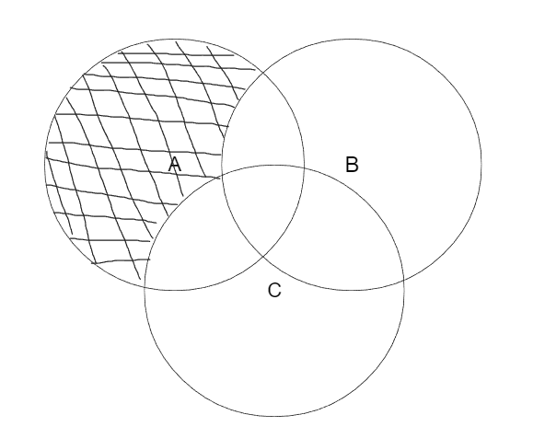
Закрашенная область – решение (A \ B) ∩ (A \ C) [1]

Задание 2
А×В×C = {{1, 7, 0}, {1, 7, 2}, {1, 9, 0}, {1, 9, 2}, {1, -1, 0} , {1, -1, 2}, {4, 7, 0}, {4, 7, 2}, {4, 9, 0}, {4, 9, 2}, {4, -1, 0}, {4, -1, 2}, {-5, 7, 0}, {-5, 7, 2}, {-5, 9, 0}, {-5, 9, 2}, {-5, -1, 0}, {-5, -1, 2}} [2]

Задание 3
(x₁∨ (x₂⊕₃)) ∧(x₂∨x₃)
x1 | x2 | x3 | !x3 | x₂⊕₃ | x₁∨ (x₂⊕₃) | x₂∨x₃ | (x₁∨ (x₂⊕₃)) ∧(x₂∨x₃)
0 | 0 | 0 | 1 | 1 | 1 | 0 | 0
0 | 0 | 1 | 0 | 0 | 0 | 1 | 0
0 | 1 | 0 | 1 | 0 | 0 | 1 | 0
0 | 1 | 1 | 0 | 1 | 1 | 1 | 1
1 | 0 | 0 | 1 | 1 | 1 | 0 | 0
1 | 0 | 1 | 0 | 0 | 1 | 1 | 1
1 | 1 | 0 | 1 | 0 | 1 | 1 | 1
1 | 1 | 1 | 0 | 1 | 1 | 1 | 1

(!x1x2x3) v (x1!x2x3) v (x1x2!x3) v (x1x2x3) [3]

Задание 4
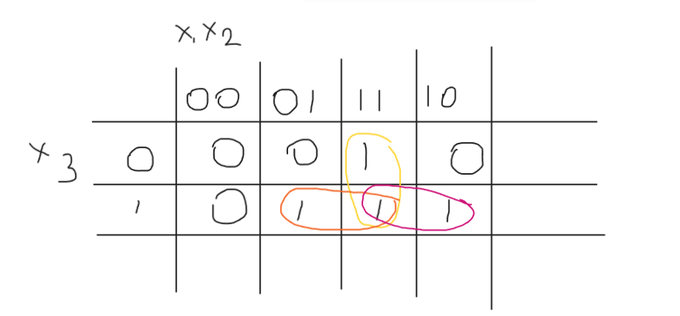
По карте Карно ДНФ = (x1 x2) v (x2 x3) v (x1 x3) [4]

ывцЗадание 5
Для данной задачи подходит формула комбинаторики размещений, которая выглядит как A_{n}^{m} = 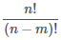, в нашем случае n = 80, m = 3
A₈₀³ = 80!/(80-3)! = 492960 [5]

Задание 6
Так как в слове «Windows» буква «W» повторяется дважды, то понадобится формула перестановок с повторениями, которая выглядит следующим образом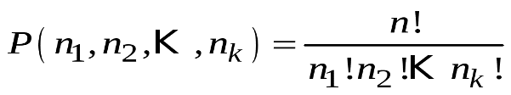, для нас это будет выглядеть так:
7!/(2!) = 2520 [6]

Задание 9
1 | 2 | 3 | 4 | 5 | 6 | 7 | 8 | 1 | 2 | 3 | 4 | 5 | 6 | 7 | 8 | 1 | 2 | 3 | 4 | 5 | 6 | 7 | 8
К | о | н | т | р | о | л | ь | н | а | я |  | р | а | б | о | т | а
4 | 5 | 6 | 7 | 8 | 3 | 2 | 1 | 4 | 5 | 6 | 7 | 8 | 3 | 2 | 1 | 4 | 5 | 6 | 7 | 8 | 3 | 2 | 1
т | р | о | л | ь | н | о | к |  | р | а | б | о | я | а | н |  |  |  |  |  |  | а | т

Список литературы

1. | Диаграмма Эйлера [Электронный ресурс] // Википедия: [сайт]. [2023]. URL: https:/​/​ru.wikipedia.org/​wiki/​%D0%94%D0%B8%D0%B0%D0%B3%D1%80%D0%B0%D0%BC%D0%BC%D0%B0_%D0%AD%D0%B9%D0%BB%D0%B5%D1%80%D0%B0 (дата обращения: 6.Июнь.2023).
2. | Прямое произведение [Электронный ресурс] // Википедия: [сайт]. [2023]. URL: https:/​/​ru.wikipedia.org/​wiki/​%D0%9F%D1%80%D1%8F%D0%BC%D0%BE%D0%B5_%D0%BF%D1%80%D0%BE%D0%B8%D0%B7%D0%B2%D0%B5%D0%B4%D0%B5%D0%BD%D0%B8%D0%B5#:~:text=%D0%9F%D1%80%D1%8F%D0%BC%D0%BE%CC%81%D0%B5%2C%20%D0%B8%D0%BB%D0%B8%20%D0%B4%D0%B5%D0%BA%D0%B0%CC%81%D1%80%D (дата обращения: 6.Июнь.2023).
3. | Дизъюнктивная нормальная форма [Электронный ресурс] // Википедия: [сайт]. [2023]. URL: https:/​/​ru.wikipedia.org/​wiki/​%D0%94%D0%B8%D0%B7%D1%8A%D1%8E%D0%BD%D0%BA%D1%82%D0%B8%D0%B2%D0%BD%D0%B0%D1%8F_%D0%BD%D0%BE%D1%80%D0%BC%D0%B0%D0%BB%D1%8C%D0%BD%D0%B0%D1%8F_%D1%84%D0%BE%D1%80%D0%BC%D0%B0 (дата обращения: 6.июнь.2023).
4. | Карта Карно [Электронный ресурс] // Википедия: [сайт]. [2022]. URL: https:/​/​ru.wikipedia.org/​wiki/​%D0%9A%D0%B0%D1%80%D1%82%D0%B0_%D0%9A%D0%B0%D1%80%D0%BD%D0%BE (дата обращения: 6.Июнь.2023).
5. | Размещения [Электронный ресурс] // yaklass: [сайт]. URL: https:/​/​www.yaklass.ru/​p/​algebra/​11-klass/​nachalnye-svedeniia-kombinatoriki-9340/​razmeshcheniia-razmeshcheniia-s-povtoreniiami-9499/​re-1a6754cd-4272-4bee-ae97-cae7f22aedbc#:~:text=%D0%A0%D0%B0%D0%B7%D0%BC%D0%B5%D1%89%D0%B5%D0%BD%D0%B8%D1%8F%20%D0%B2%D1%8B (дата обращения: 6.Июнь.2023).
6. | ерестановки с повторениями [Электронный ресурс] // yaklass: [сайт]. URL: https:/​/​www.yaklass.ru/​p/​algebra/​11-klass/​nachalnye-svedeniia-kombinatoriki-9340/​perestanovki-perestanovki-bez-povtorenii-9343/​re-fae87374-b861-453a-ac7e-7e29e05d40e1#:~:text=%D1%82%D0%B0%D0%BA%D0%B8%D0%B5%20%D0%B2%D1%8B%D0%B1%D0%BE%D1%80%D0%BA%D0%B8%20%D (дата обращения: 6.Июнь.2023).

